Зельвенский район
Информация
о проведенной работе волонтерскими отрядами учреждений общего среднего образования по оказанию помощи одиноко проживающим пожилым гражданам за период с 05 июля по 12 июля 2018 г.

Фото | Дата | Школа, класс, название волонтёрского отряда, кол-во участников,  место деятельности | ФИО кому помогали,  место деятельности | Краткое описание деятельности  (что сделали, когда – дата)
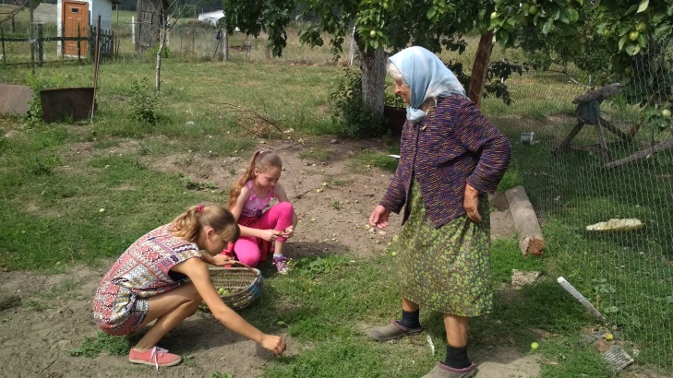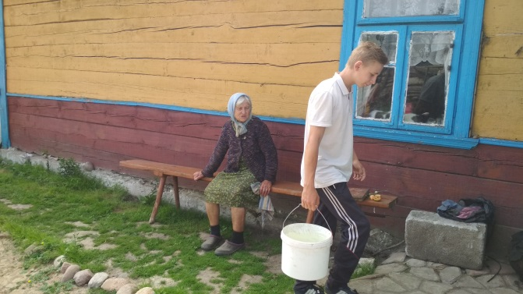 | 10.07.2018 | Каролинская СШ,  8.-9 класс, волонтерский отряд «Надежда», 5 человек. | Оказали помощь Войтко Н.В | Уборка придомовой территории, принесли воды
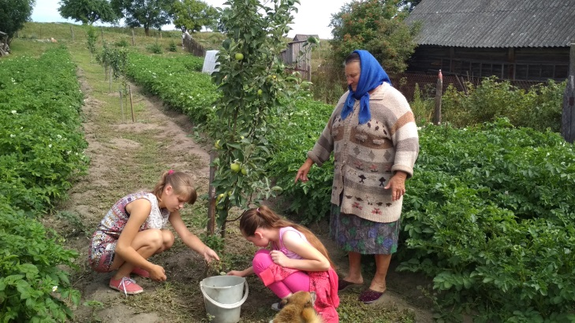 | 02.07.2018 | Каролинская СШ,  8.-9 класс, волонтерский отряд «Надежда», 5 человек. | Оказали помощь Ивановой В.П.,  Иванову А.И. | Прополка грядки на приусадебном участке
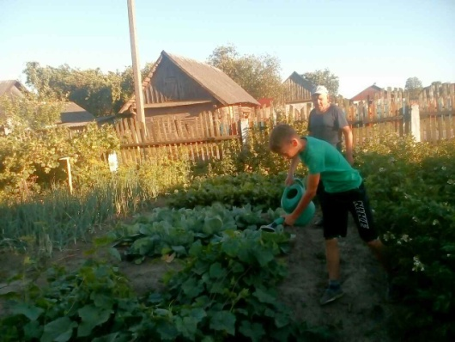 | 10 июля 2018 | ГУО «Елковская СШ»,  8 класс и 7 класс,  4 учащихся. | Оказана помощь Пекарскому П.И.., ветерану педагогического труда. | Полив огорода
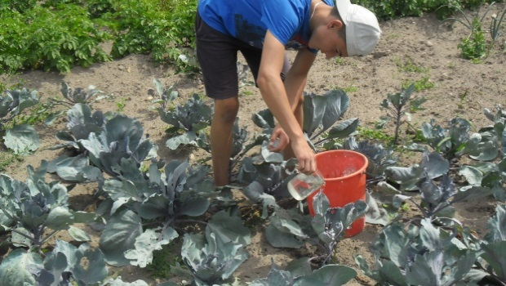 | 06.07.2018 | Деречинский детский сад - средняя школа  «Доброе сердце» | Свистун Иван Альбинович, Грабово | Принесли воды, полив огорода
 | 10.06.2018 | Деречинский детский сад - средняя школа  «Доброе сердце» | Жебрак Мария Васильевна, Марочи | Принесли воды, прополка огорода
 | 05.07.2018 | ГУО «УПК Мижеричский д/с – БШ им. В.Ляха», 4уч., придомовая территория | Калюта М.А., Мижеричи | Сбор урожая вишен
 | 06.07.2018 | ГУО «УПК Мижеричский д/с – БШ им. В.Ляха», 3 уч., придомовая территория | Безносик Я.М., Мижеричи | Прополка цветника
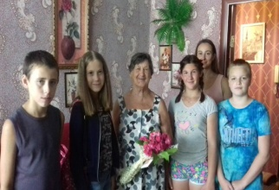 | 10.07.2018 | СШ №2 г.п. Зельва, волонтёрский отряд «Надежда», 6 учащихся | Столпец Л.И.(малолетняя узница ВОв), ул. Советская, 20, кв.17 | Поздравление с праздником освобождения г.п. Зельва  10.07.2018
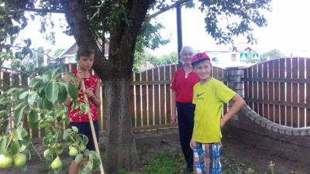  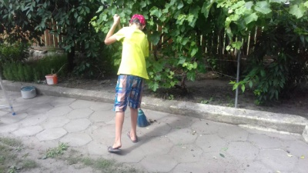  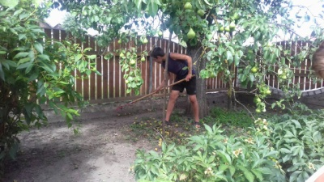 | 10.07.2018 | СШ №2 г.п. Зельва, волонтёрский отряд «Надежда», 6 учащихся | Столпец Л.А.(ветеран педагогического труда),  ул.17 Сентября | Уборка двора и сада
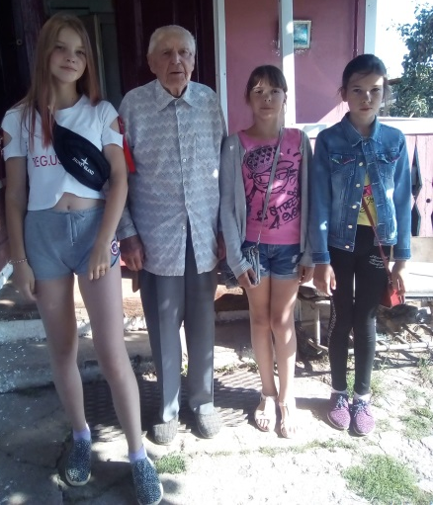 | 11.07.2018 | СШ №3 г.п. Зельва, 5 класс, волонтерский отряд «Добродей», 3 человек. | Генюш Н.М. | Поздравили с наступающим Днём освобождения Зельвы
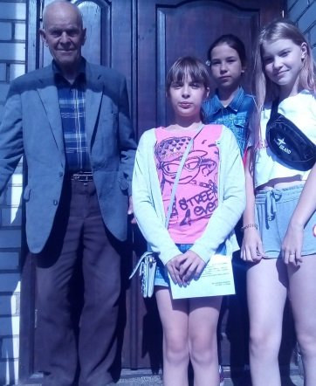 | 11.07.2018 | СШ №3 г.п. Зельва, 5 класс, волонтерский отряд «Добродей», 3 человек. | Жук И.А. | Поздравили с наступающим Днём освобождения Зельвы

